
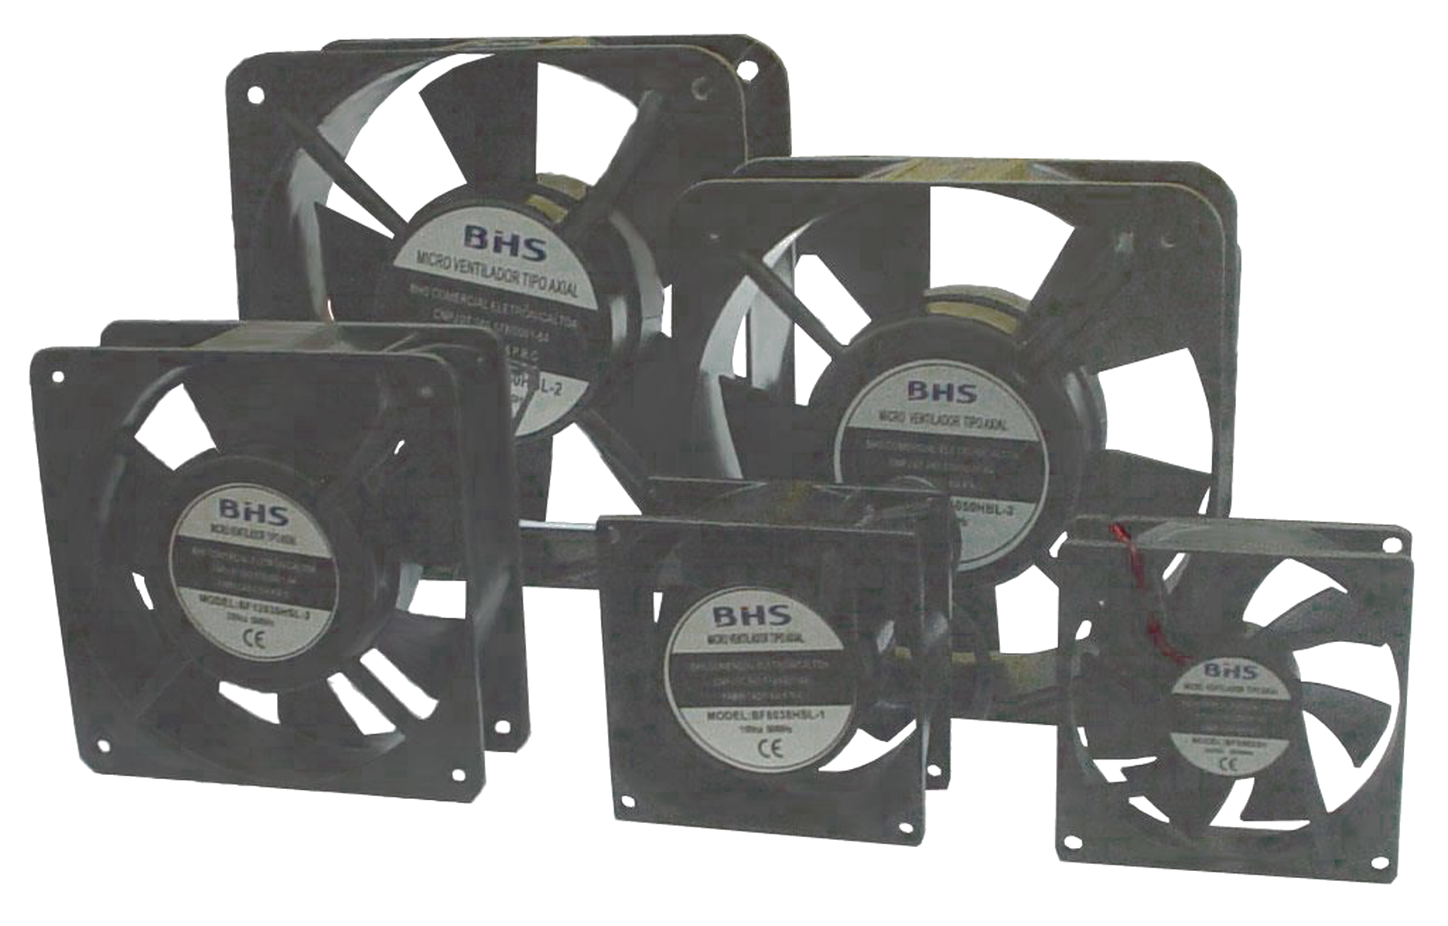
MATERIAIS ELÉTRICOS PARA AUTOMAÇÃO INDUSTRIAL EM BAIXA TENSÃO
Pag. 1
Sistema de Ventilação Forçada
BF - Mini Ventilador Tipo Axial
Carcaça plástica (80x80x25) ou metálica em alumínio
Alimentação em 24 Vcc, 110 Vca ou 220 Vca
Mancais tipo bucha ou rolamento
Temperatura de trabalho -10 °C ~ +60 °C
Características gerais
• Carcaça plástica (nylon) em 80x80x25.
• Carcaça metálica em alumínio pintada em epóxi preto de 80x80x38 até 180x180x60.
• Alimentação em 24 Vcc para 80x80x25 e 110 Vca / 220 Vca para 80x80x25 a 180x180x60.
• Hélices fabricadas em nylon com fibra de vidro (UL94V-70% PBT+30%FRP).
• Mancais tipo bucha ou rolamento.
• Isolação categoria B.
• Impedância da isolação > 100 MΩ.
• Rigidez dielétrica 1500 Vca mín. a 0,5 mA.
• Proteção a impedância.
• Temperatura de trabalho -10 °C ~ +60 °C.
• Temperatura de estocagem -20 °C ~ +70 °C.
Reservamos o direito de alterar as características e especificações sem prévio aviso.
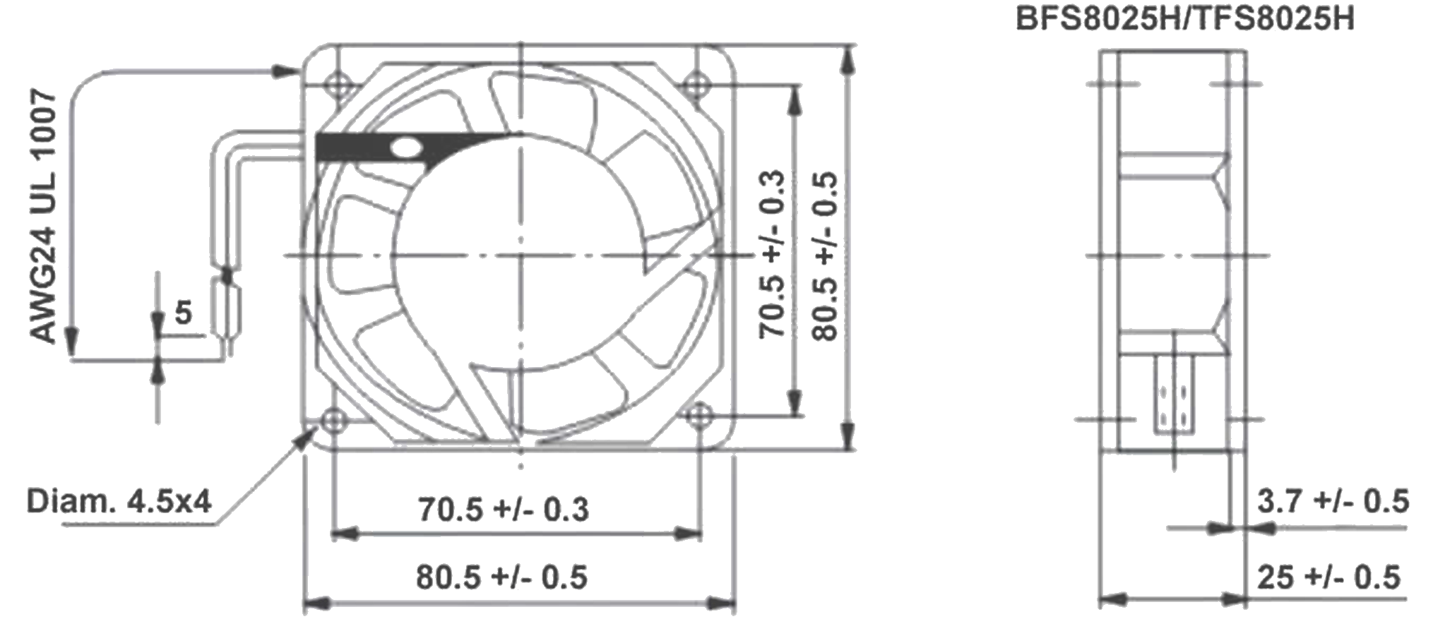
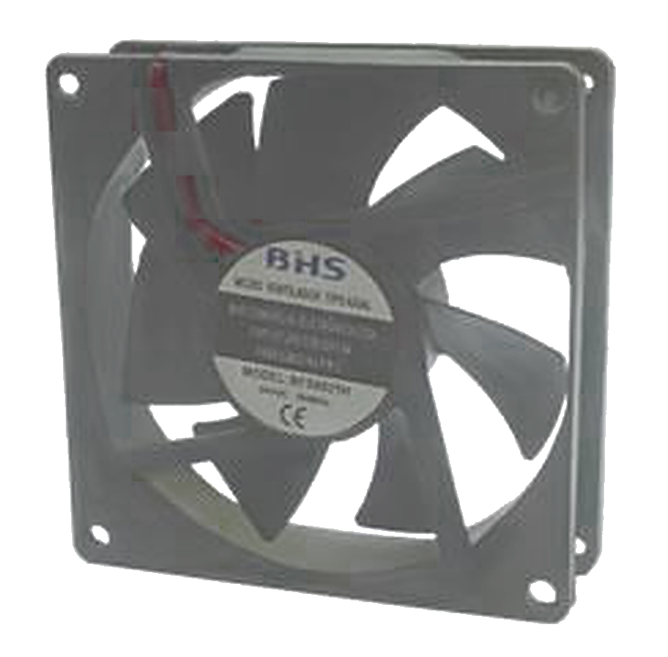
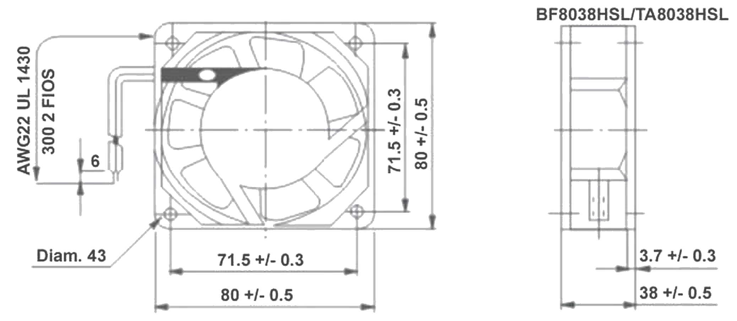
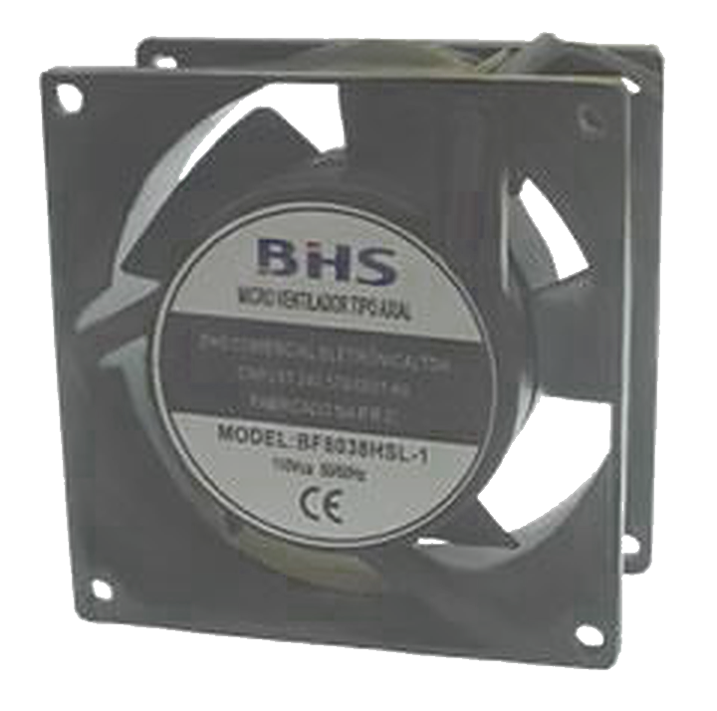
BF - Mini Ventilador Tipo Axial
Pag. 2
Dados técnicos
Medidas dimensionais (mm)
Reservamos o direito de alterar as características e especificações sem prévio aviso.
Código | BFS8025H (*) | BF8038HSL-1 | BF8038HSL-2 | BF12038HSL-1 | BF12038HSL-2
Dimensões | 80x80x25 | 80x80x38 | 80x80x38 | 120x120x38 | 120x120x38
Mancal | bucha | bucha | bucha | bucha | bucha
Tensão (V) | 24 Vcc | 110 Vca | 220 Vca | 110 Vca | 220 Vca
Fases | monofásico | monofásico | monofásico | monofásico | monofásico
Frequência (Hz) |  | 50/60 | 50/60 | 50/60 | 50/60
Corrente (A) | 0,16 | 0,13 | 0,06 | 0,23 | 0,12
Rotação (RPM) | 3000 | 2700 | 2700 | 2900 | 2900
Vazão (CFM - m³/min) | 32,4/0,92 | 29,8/0,84 | 29,8/0,84 | 108/3,05 | 108/3,05
Pressão (mmca) | 3,48 | 4,3 | 4,3 | 7,11 | 7,11
Ruído (dBA) | 33,6 | 31,2 | 31,2 | 52,6 | 52,6
Peso (g) | 75 | 320 | 320 | 515 | 515

Código | BF15050HBL-1 | BF15050HBL-2 | BF18060HBL-1 | BF18060HBL-2
Dimensões | 150x150x51 | 150x150x51 | 180x180x60 | 180x180x60
Mancal | rolamento | rolamento | rolamento | rolamento
Tensão (V) | 110 Vca | 220 Vca | 110 Vca | 220 Vca
Fases | monofásico | monofásico | monofásico | monofásico
Frequência (Hz) | 50/60 | 50/60 | 50/60 | 50/60
Corrente (A) | 0,33 | 0,20 | 0,60 | 0,35
Rotação (RPM) | 2500 | 2500 | 2500 | 2500
Vazão (CFM - m³/min) | 180/5,09 | 180/5,09 | 255/7,22 | 255/7,22
Pressão (mmca) | 9,65 | 9,65 | 15,24 | 15,24
Ruído (dBA) | 49,6 | 49,6 | 58,0 | 58,0
Peso (g) | 960 | 960 | 1600 | 1600

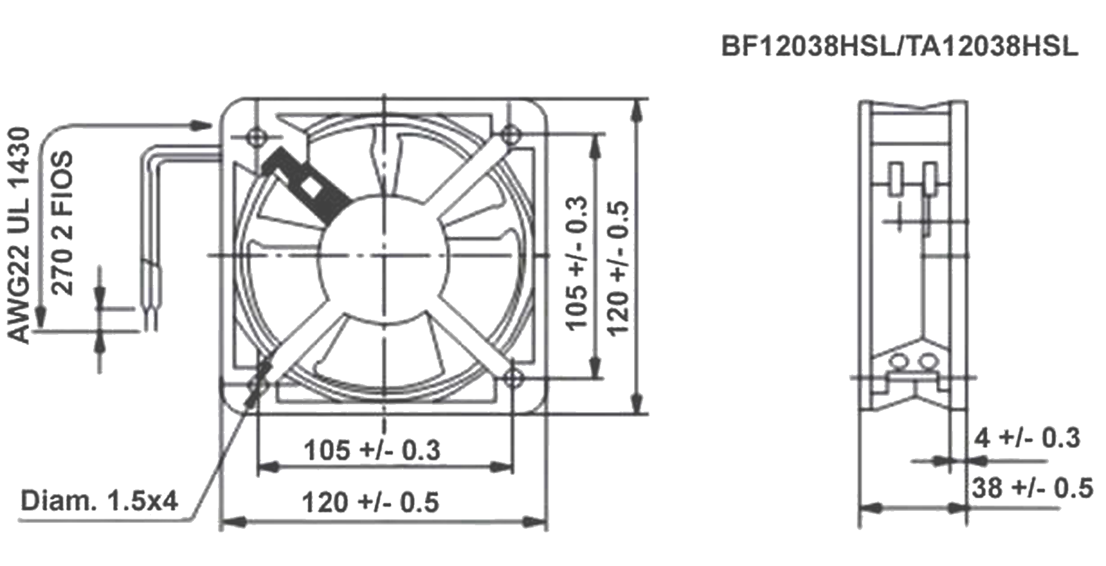
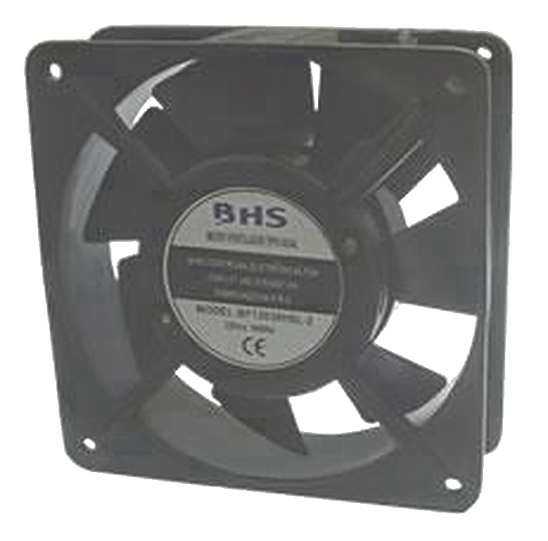
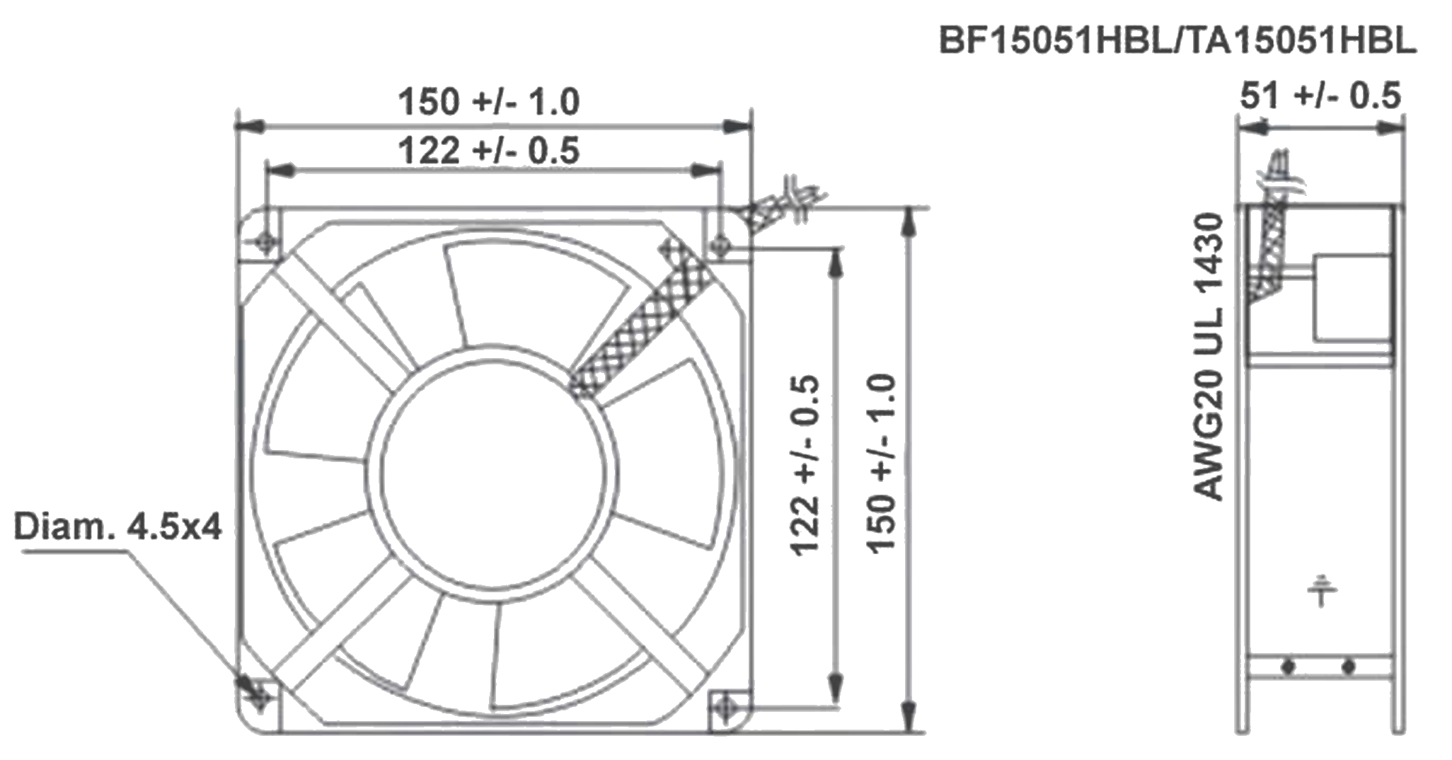
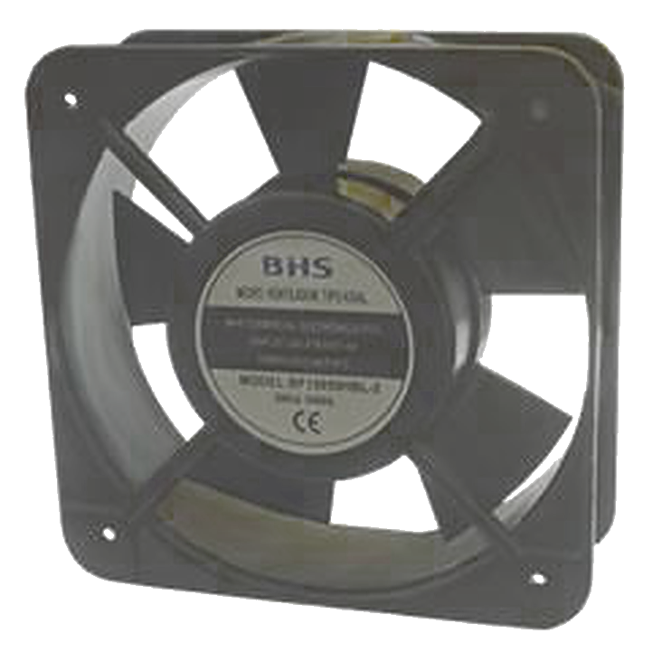
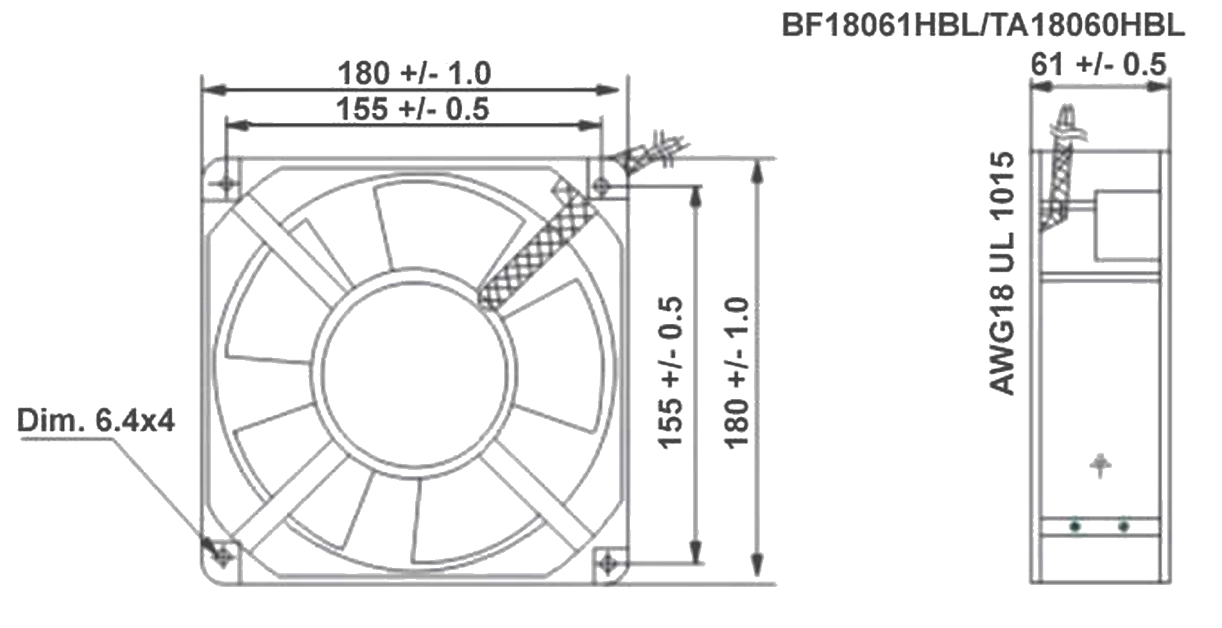
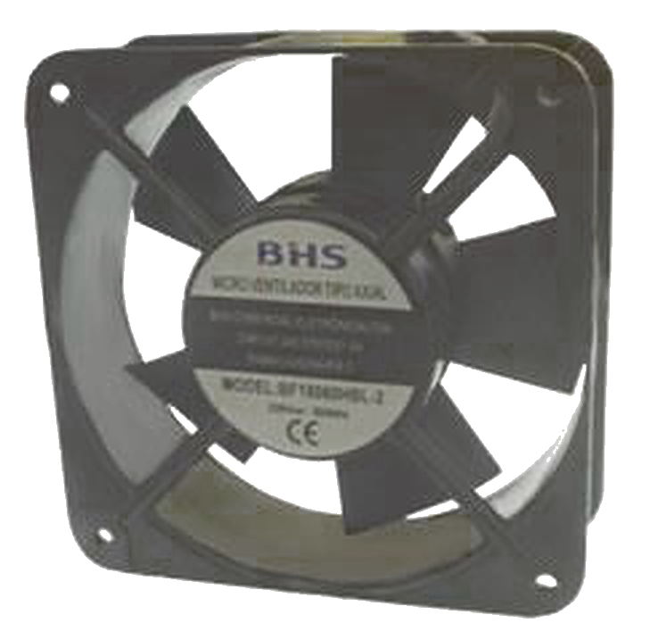
BF - Mini Ventilador Tipo Axial
Pag. 3
Parafuso: M4 x 15
Reservamos o direito de alterar as características e especificações sem prévio aviso.
Contato Tel: (11) 2081-8168
WhatsApp / vendas: (11) 98324-0256 ; (11) 98368-0032
Email: comercial@bhseletronica.com.br
www.bhseletronica.com.br
BF_rev.Ago2016

